 |   MINISTÉRIO DA EDUCAÇÃO  UNIVERSIDADE FEDERAL DOS VALES DO JEQUITINHONHA E MUCURI  PRÓ-REITORIA DE ASSUNTOS COMUNITÁRIOS E ESTUDANTIS  DIRETORIA DE ATENÇÃO À SAÚDE E ACESSIBILIDADE - DASA | 

COMUNICAÇÃO INTERNA 001/2014 – SEST/DASA/PROACE

A Secretária de Gestão Pública do Ministério do Planejamento, Orçamento e Gestão - SEGEP/MP editou a Orientação Normativa Nº 06 de 18/03/2013 (DOU 20/03/13) que estabelece orientação sobre a concessão dos adicionais de insalubridade, periculosidade, irradiação ionizante e gratificação por trabalhos com raios-x ou substâncias radioativas, e dá outras providências.
O artigo 13º dessa Orientação Normativa dispõe que: “a execução do pagamento dos adicionais de periculosidade e de insalubridade somente será processada à vista de portaria de localização ou de exercício do servidor e de portaria de concessão do adicional, bem assim de laudo técnico, cabendo à autoridade pagadora conferir a exatidão dos documentos antes de autorizar o pagamento”.
O parágrafo único deste artigo descreve ainda que: ”para fins de pagamento do adicional, será observada a data da portaria de localização, concessão, redução ou cancelamento, para ambientes já periciados e declarados insalubres e/ou perigosos, que deverão ser publicadas em boletim de pessoal ou de serviço”
Para efeitos de concessões desses adicionais, os Diretores de Unidades Acadêmicas da UFVJM deverão lavrar Portaria de Localização, conforme modelo em anexo:
- Quando da entrada em exercício de novos servidores, que estarão submetidos a circunstâncias ou condições insalubres ou perigosas, como atribuição legal do seu cargo ou;
- Quando os servidores que já se encontram em exercício em circunstâncias ou condições insalubres ou perigosas, requererem a concessão ou revisão do adicional de periculosidade ou insalubridade, em função de mudança de local de exercício, tipo de trabalho realizado, suspensão ou cancelamento dos referidos adicionais.

MINISTÉRIO DA EDUCAÇÃO
UNIVERSIDADE FEDERAL DOS VALES DO JEQUITINHONHA E MUCURI
PRÓ-REITORIA DE ASSUNTOS COMUNITÁRIOS E ESTUDANTIS
DIRETORIA DE ATENÇÃO À SAÚDE E ACESSIBILIDADE - DASA

As chefias que não possuírem delegação de competência para lavrar portaria deverão solicitá-las junto à Reitora/UFVJM.
Por fim, alertamos para o disposto nos artigos 14º, 16º e 17º desta Orientação Normativa, transcritos abaixo:
“O pagamento dos adicionais e da gratificação será suspenso quando cessar o risco ou quando o servidor for afastado do local ou da atividade que deu origem à concessão”.
“É responsabilidade do gestor da unidade administrativa informar à área de recursos humanos quando houver alteração dos riscos, que providenciará a adequação do valor do adicional, mediante elaboração de novo laudo”.
“Respondem nas esferas administrativa, civil e penal, os peritos e dirigentes que concederem ou autorizarem o pagamento dos adicionais em desacordo com a legislação vigente”.
Respeitosamente

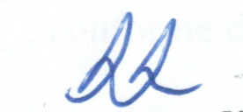
Fabrício Raimundi Andrade
Engenheiro de Segurança do Trabalho
SEST/DASA/PROACE

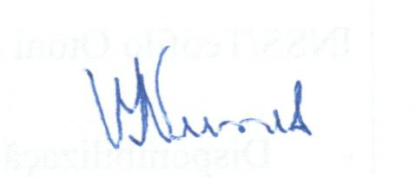
Vânia Maria Fernandes Nunes
Diretora de Atenção à Saúde e Acessibilidade - DASA/PROACE

ANEXO I
Modelo de Portaria de Localização de Servidor

Portaria nº __ de __________ de 20___.

O(A) Diretor(a) da Unidade _____________________________________, no uso de sua atribuição legal conferida pela Portaria de Competência Nº _____ de ________, do Magnífico Reitor, RESOLVE:
Localizar o(a) servidor(a)_____________________________________________, SIAPE ________, cargo _______________________, lotado no(a)_________ _________________, por meio de Portaria nº _____, de ____ de ________ de 20___, para exercer as atividades cometidas ao seu cargo, a partir de __ de ______ de 20___, conforme discriminado abaixo:

Local de trabalho  (departamento, laboratório, clínica) | Descrição de atividades

____________________________________
carimbo e assinatura do Diretor de Unidade

